**На поддержку личных подсобных хозяйств из краевого бюджета выделят 10 млн рублей**

20 февраля 2018

[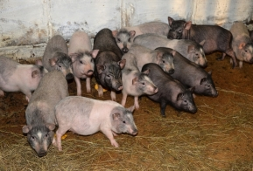](https://minsh.khabkrai.ru/events/Novosti/1200)

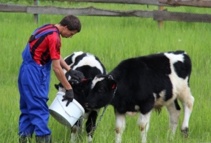

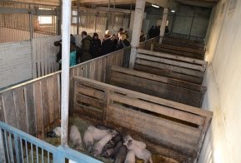

В министерстве сельскохозяйственного производства и развития сельских территорий края начался прием заявок на предоставление субсидий личным подсобным хозяйствам. Они смогут получить средства на развитие животноводства.

Помощь оказывается в рамках государственной программы Хабаровского края «Развитие сельского хозяйства и регулирование рынков сельскохозяйственной продукции, сырья и продовольствия в Хабаровском крае на 2013 – 2020 годы». Заявки принимаются от муниципальных районов. Как сообщили в министерстве, такая форма поддержки уже несколько лет востребована среди владельцев личных подсобных хозяйств. Так, В 2016 году сумма субсидии составляла 4,3 млн. рублей и была распределена между 8 муниципальными районами, в 2017 году на 12 муниципальных районов было выделено 8 млн. рублей. В 2018 году решено увеличить финансирование до 10 млн. рублей.

«На сегодняшний день на содержание каждой коровы предусмотрено 6000 рублей, на свиноматок - 2600 рублей. При этом, в муниципальных бюджетах должно быть предусмотрено софинансирование не менее 30 процентов от предполагаемой суммы. Остальные 70 процентов будут выделены из региональной казны», - рассказали в министерстве сельскохозяйственного производства и развития сельских территорий края.

Прием заявок продлится до 19 марта. Предоставленные пакеты документов будут рассматриваться в течение 10 рабочих дней со дня окончания приема заявок. Контактный телефон: 8 (4212) 32-89-29, e-mail: [apk@adm.khv.ru](mailto:apk@adm.khv.ru).

Пресс-служба Правительства Хабаровского края  
 [www.khabkrai.ru](http://www.khabkrai.ru/)